**WORD 2007**

# BUSCAR Y REEMPLAZAR

## 1. EN LA FICHA INICIO GRUPO EDICIÓN

|  |  |
| --- | --- |
| Ctrl-B | Buscar |
| Ctrl-L | Reemplazar |
| F5 | Ir a |

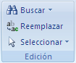

Edición – Buscar.

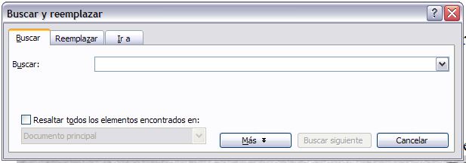

Note que la misma ventana de diálogo tiene tres fichas, buscar, reemplazar e ir a.

# IV. CORRECCIÓN Y AUTOTEXTO

## 1. AUTOCORRECCIÓN

Se pueden definir las palabras que queramos agregar o quitar alguna si nos es incómoda.

• Haga clic en el **Botón de Microsoft Office**Imagen de botón y a continuación en**Opciones de Word**.

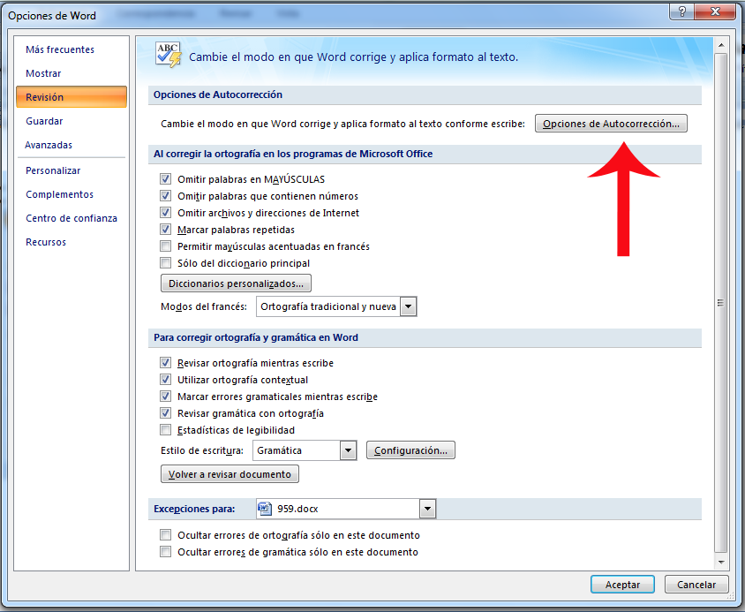• En el cuadro de diálogo **Opciones de Word**, haga clic en **Corrección** y a continuación, haga clic en **Opciones de Autocorrección**.[1]

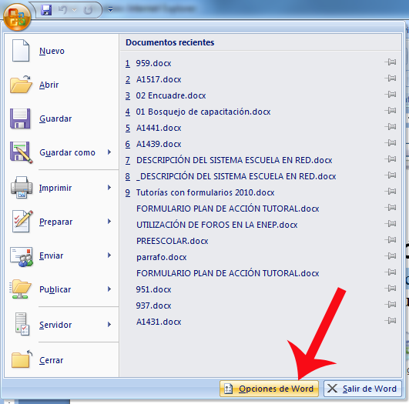

EJERCICIO:

* Agregar letra A + sus iniciales para que las remplace con su nombre.
* Agregar letra A + iniciales de su escuela para que las remplace con el nombre completo de la escuela.

## 2. INSERTAR ELEMENTOS RÁPIDOS

**2**

**1**

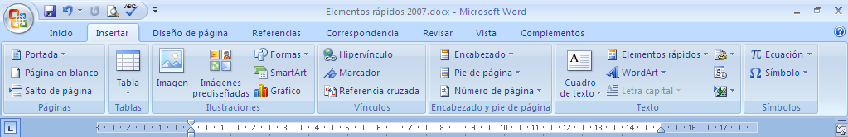

Las versiones anteriores lo llamaban “autotexto” y sirve para simplificar las cosas que hacemos regularmente como las portadas o las secciones de firmas de oficios.

Por ejemplo realizar un ejercicio elaborando una portada con nombre de la escuela, logotipo, materia, y la fecha insertada mediante un campo tipo “date”, ver como al cambiar la fecha del sistema la fecha se ajusta automáticamente.

Para la fecha utilizar:

Instertar – elementos rápidos – campo y usar uno de fecha.

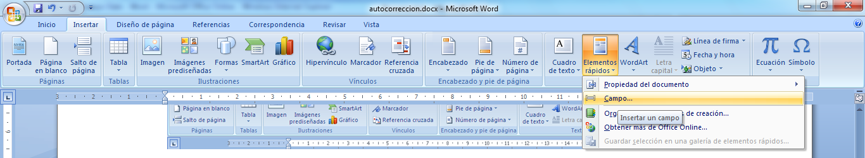

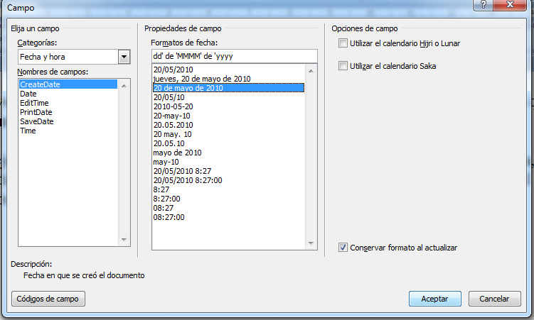

1. En versiones anteriores a Word 2007 está en: Herramientas – Opciones de autocorrección.